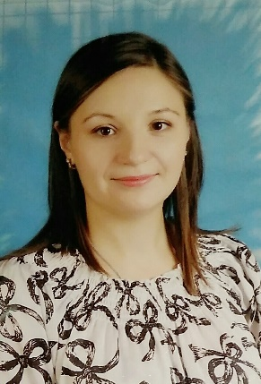 | Бочарова Александра Сергеевна
Дата рождения: 26 января 1988 год
Гражданство: РФ
Телефон: +7(916) 810-06-18,
+7(977) 505-31- 83
Эл. почта: panoptikumQ@yandex.ru

Должность: учитель начальных классов

Категория: Высшая

Образование: Высшее

- 2008 год - Государственное образовательное учреждение Педагогический колледж № 1 имени К.Д.Ушинского- Учитель начальных классов с дополнительной подготовкой в области психологии. Преподавание в начальных классах (диплом с отличием);

- 2008 год - Медико-педагогический Центр «Логопедические Технологии» - Учитель-логопед. Логопедия (диплом с отличием);

- 2012 год- Федеральное государственное бюджетное образовательное учреждение высшего профессионального образования «Московский государственный гуманитарный университет имени М.А.Шолохова» - Психолог. Преподаватель психологии. Психология (диплом с отличием);

- 2023 год (профессиональная переподготовка) – ООО «Московский институт профессиональной переподготовки и повышения квалификации педагогов»- Методист образовательной организации (диплом с отличием).

Опыт работы:
2008- 2014 год – ГБОУ Школа 464 (480), учитель начальных классов, воспитатель ГПД, ответственный за электронный журнал, ответственный за работу Школы Полного Дня, председатель Методического Объединения (Профессионального Сообщества) учителей начальной школы, заместитель директора Городского Оздоровительного Лагеря, организатор ППЭ; (далее находилась в отпуске по уходу за ребёнком)
2017- 2020 год – ГБОУ Школа 498, учитель начальных классов, организатор ППЭ;
2018 год - эксперт демонстрационного экзамена по стандартам WORLDSKILLS (компетенция «Преподавание в младших классах»); (далее находилась в отпуске по уходу за ребёнком)
Курсы повышения квалификации:
1) 2012 год- Реализация технологии деятельностного обучения в образовательном процессе начальной школы по требованиям ФГОС НОО. ИКТ как инструмент формирования УУД младшего школьника. Модуль 1;
2) 2013 год- Реализация технологии деятельностного обучения в образовательном процессе начальной школы по требованиям ФГОС НОО. ИКТ как инструмент формирования УУД младшего школьника. Модуль 2;
3) 2013 год - Реализация технологии деятельностного обучения в образовательном процессе начальной школы по требованиям ФГОС НОО. ИКТ как инструмент формирования УУД младшего школьника. Модуль 3;
4) 2013 год - Научно-методические основы преподавания религиозных культур и этики в начальной школе;
5) 2017 год -Система диагностики предметных и метапредметных результатов в начальной школе;
6) 2017 год -Инновационная деятельность педагога в условиях реализации ФГОС начального общего образования;
7) 2019 год – Реализация требований стандарта при изучении предмета «Окружающий мир»: от предметных действий к универсальным;
8) 2019 год – Оценочная деятельность учителя: реализация требований ФГОС к оценке планируемых результатов обучения;
9) 2022 год – Работа классного руководителя: взаимодействие семьи и школы;
10) 2022 год – Применение современных образовательных технологий в начальной школе;
11) 2022 год – Развитие универсальных учебных действий в младших классах;
12) 2022 год – Как преподавать онлайн: инструменты для учителя.

Дополнительные сведения:

- Являюсь грантополучателем 4 квартала 2018 года проекта «Московская электронная школа» за вклад в развитие указанного проекта в части разработки востребованных педагогическими работниками образовательных организаций города Москвы комплексных образовательных приложений;
- Диагностика МЦКО – высокий уровень (2018 год);
- Имеются грамоты, благодарственные письма, свидетельства об участии в различных проектах, семинарах, вебинарах, конкурсах;
- Большой опыт работы по дидактической системе деятельностного метода обучения Л.Г.Петерсон;
- Имею большой опыт работы со студентами педагогического колледжа (открытые уроки, практика, круглые столы и тп).

